Recursos compartidos

Lo primero que haremos será habilitar un directorio para documentación personal. Para ello, creamos un directorio de nombre **personales** y lo compartimos con **control total** para **todos los usuarios del dominio**.

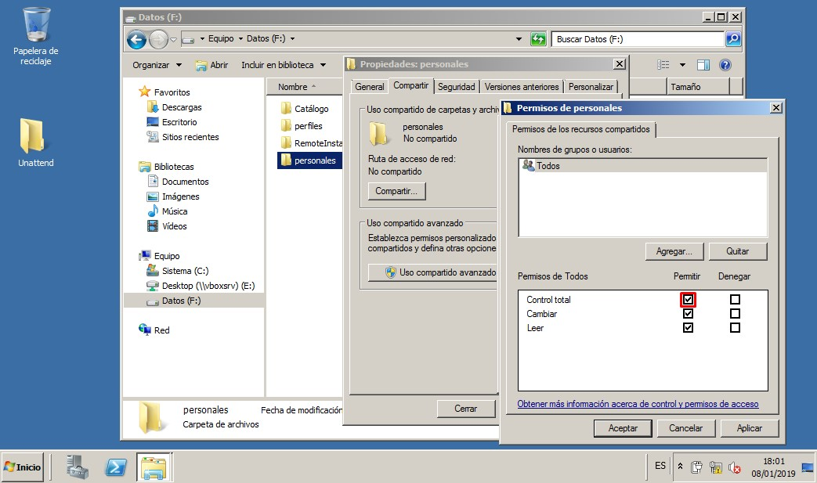

No todos los usuarios tienen por qué tener directorio personal; en este caso se ha decidido que lo tengan los jefes. Para ello, en la pestaña **Perfil**, se mapea en la unidad **P:** (se puede elegir dónde) un directorio personal que responde a la variable de entorno **%username%**.

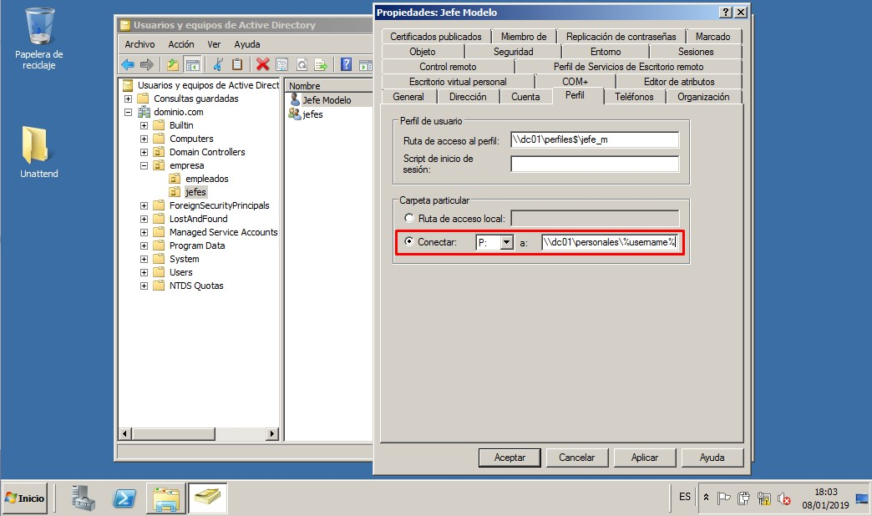

Se puede comprobar que en el explorador de archivos del cliente aparece mapeado este directorio para que guarde ahí sus archivos personales.

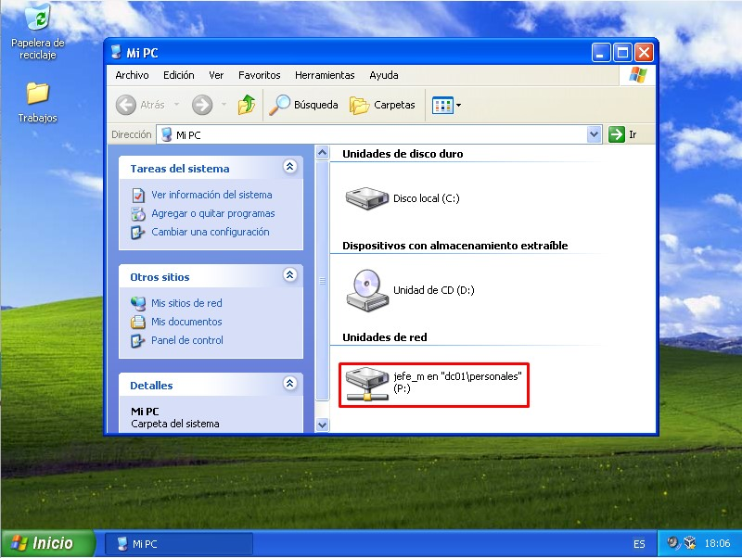

En el controlador de dominio, que es donde se guarda este directorio, podemos comprobar la existencia de este directorio que es accesible para el usuario, independientemente del sistema operativo utilizado.

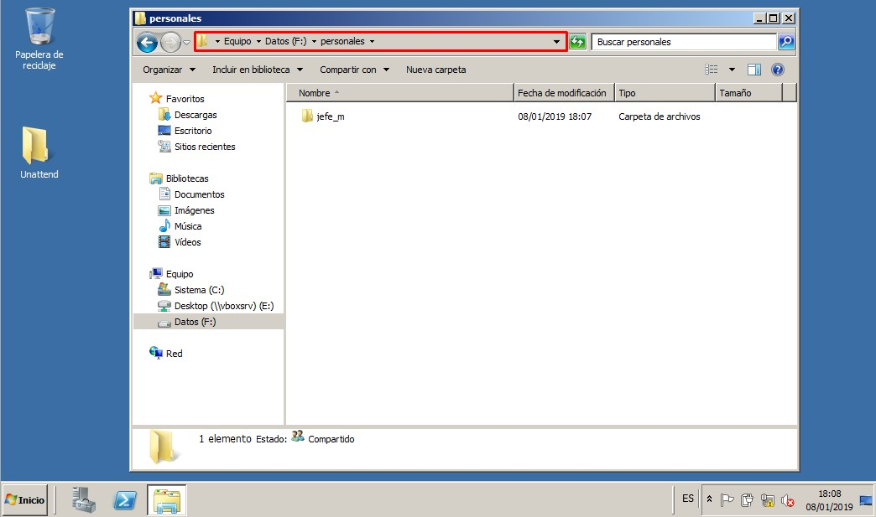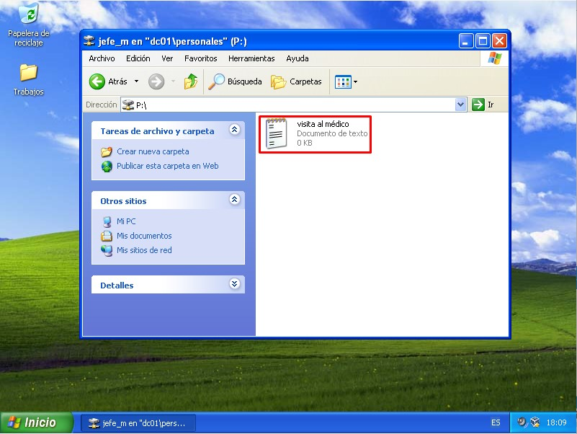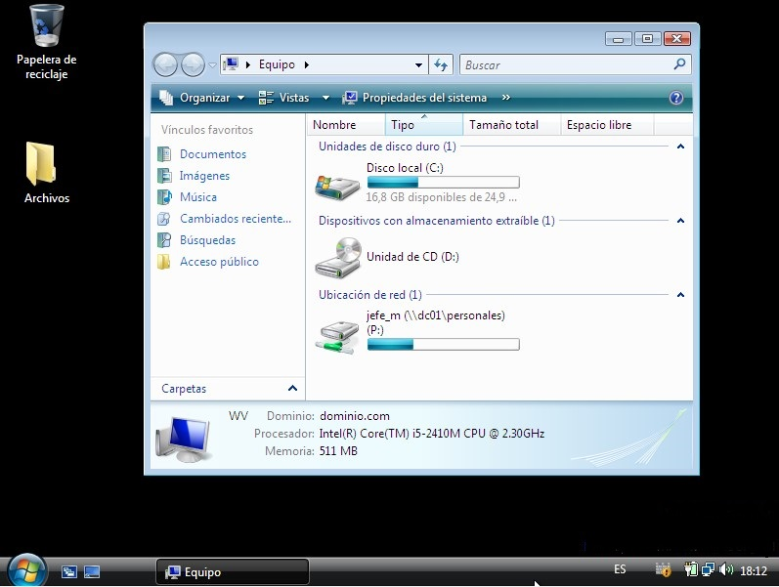

A continuación se crea un directorio, de nombre **empresa** donde se guardarán dos directorios: el primero para los jefes, donde están los balances y el segundo para los empleados, donde están los turnos de trabajo semanales.

Compartimos este directorio con **control total** para los **jefes**; con ello logramos que todos los directorios que hay dentro sean visibles y accesibles para los jefes, por lo que **no** es necesario mapear el directorio **balances-anuales** que hay dentro pues por mecanismos de herencia es accesible.

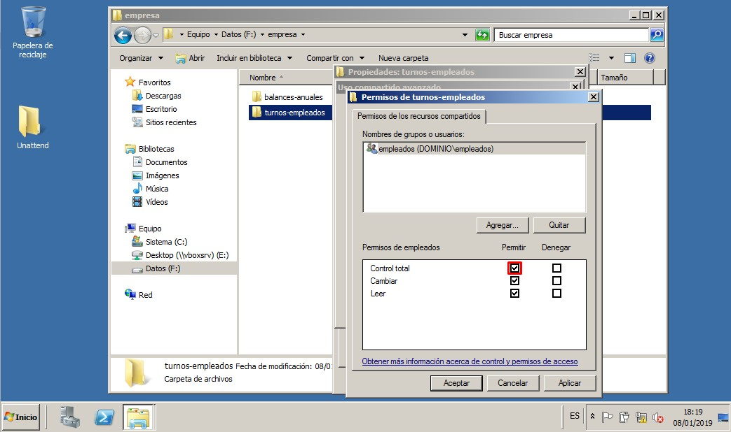

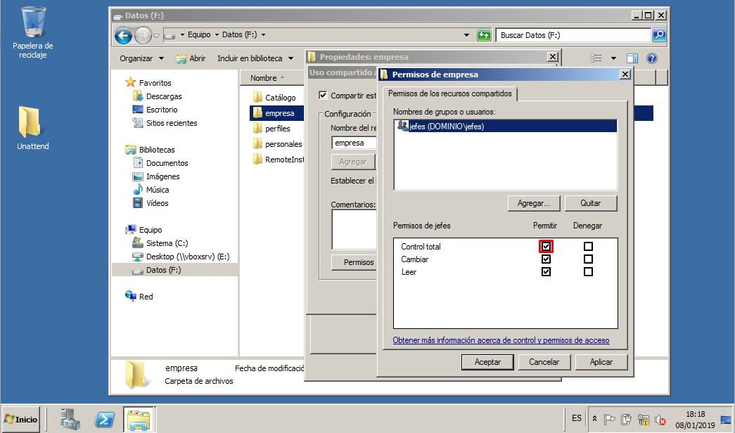

Para que se pueda mapear, creamos un ejecutable, de nombre **jefes.bat** y que guardamos en el directorio compartido **\\dc01\NETLOGON** (este directorio se creó cuando se dio de alta el dominio). Se puede ver el contenido de este archivo, mapeando en la unidad **M:**el directorio anteriormente compartido **empresa**.

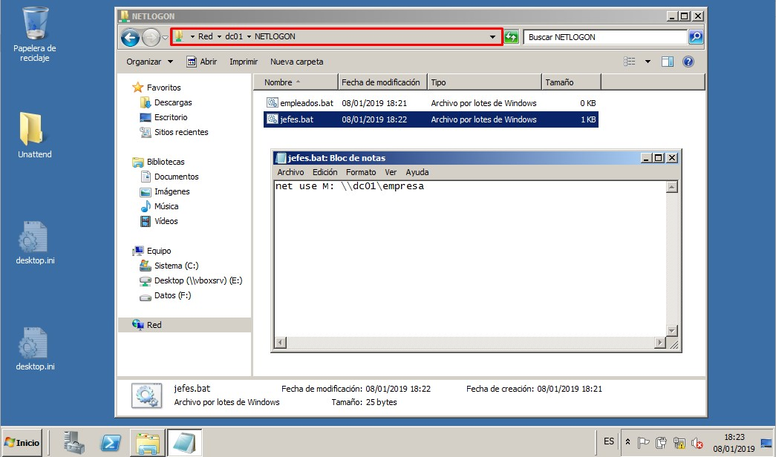

Del mismo modo editamos el ejecutable empleados.bat que utilizaremos para mapear también en la unidad **M:** (podría ser otra) el directorio que hemos compartido para los empleados (**turnos-empleados**) con permisos de **control total**. Es MUY IMPORTANTE observar que trabajamos con rutas **UNC** y no rutas absolutas para referenciar estos directorios compartidos.

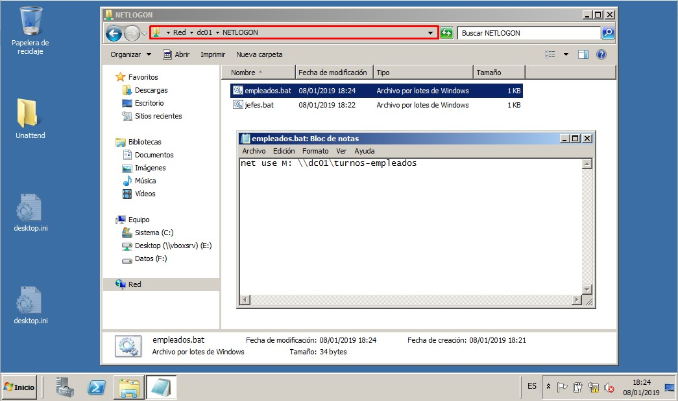

En la pestaña **Perfil**, asociamos como script de inicio de sesión para los jefes el archivo **jefes.bat** y para los empleados el archivo **empleados.bat**. No es necesario indicar la ruta donde están estos ejecutables pues es ahí donde se almacenan y se referencian.

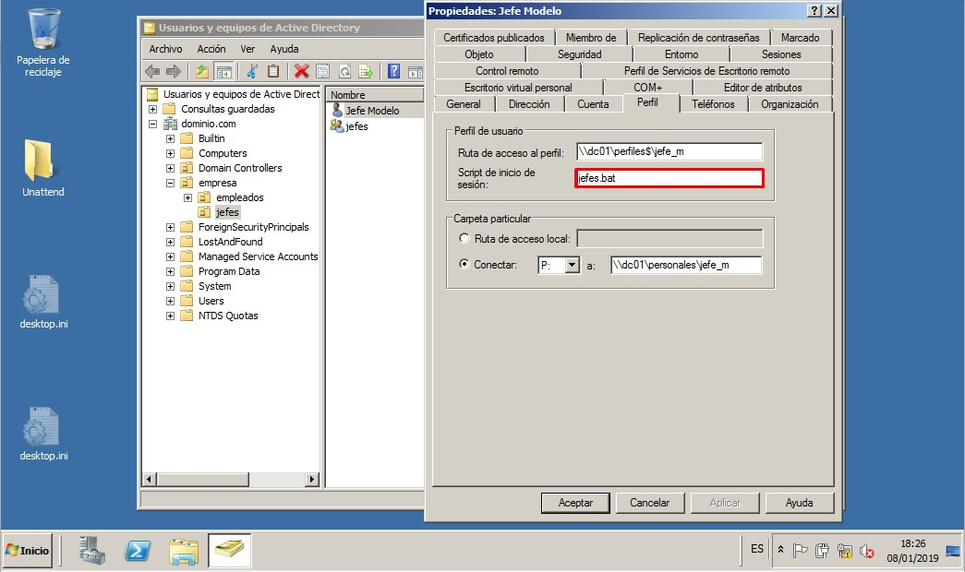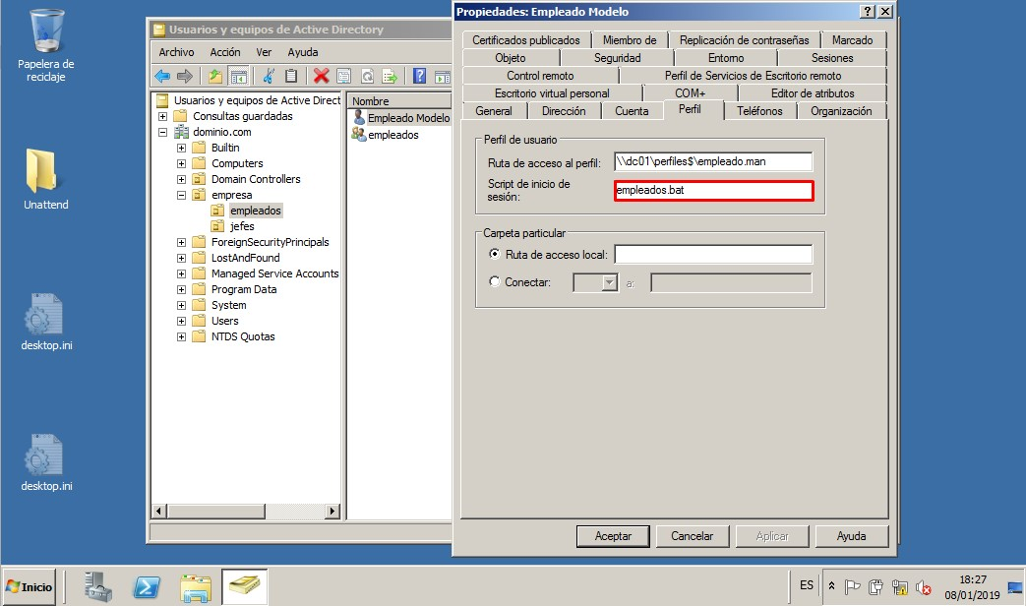

Podemos comprobar que se mapean correctamente estos directorios, dependiendo del usuario que inicia sesión e independientemente del sistema operativo en el que lo hace.

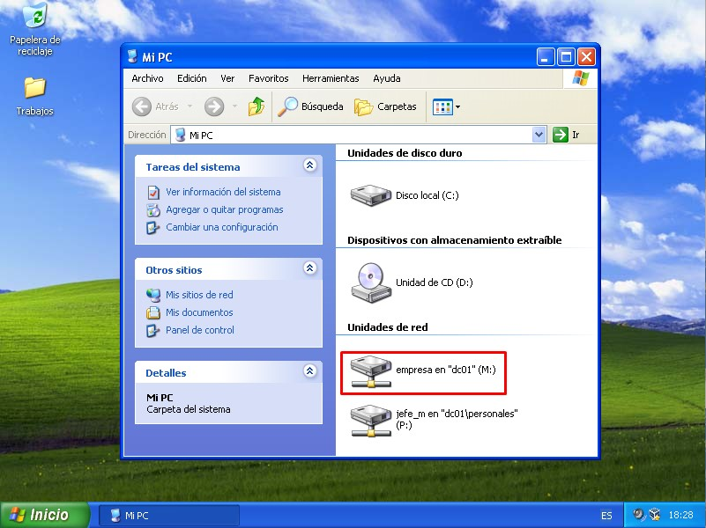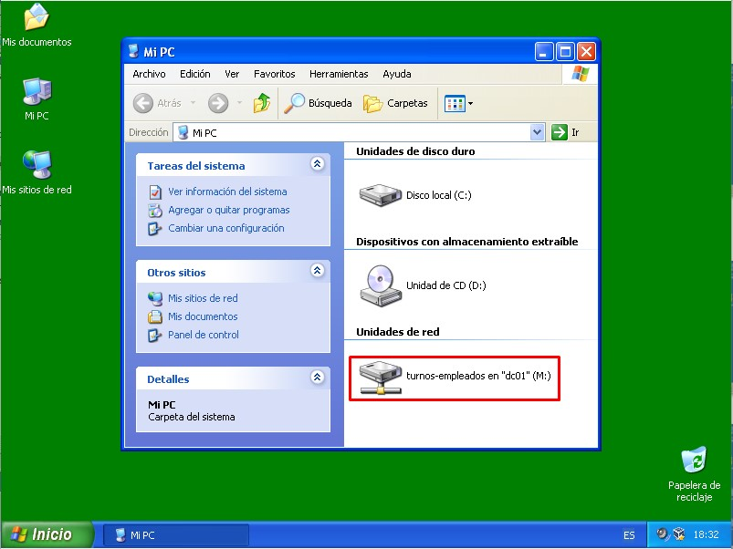

¿Qué más podemos hacer? Pues podemos redirigir los documentos (**"Mis documentos"**) de los usuarios para que, independientemente del sistema operativo, se guarden cuando se cierra sesión y se restauren en el equipo en el que el usuario inicie sesión.

En primer lugar, creamos un directorio de nombre **documentos** y lo compartimos con **control total**para **todos** los usuarios del dominio.

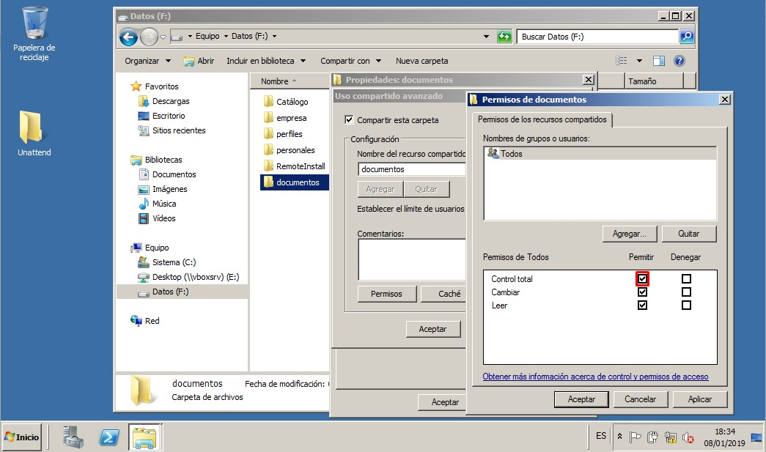

Habilitamos una política de grupo (**Inicio>Herramientas administrativas>Administración de directivas de grupo**) para que se redirijan los documentos del usuario a esta carpeta que hemos creado y compartido. El  nombre de la **GPO** será "**Redirección de Mis documentos**" y se creará a nivel de la unidad organizativa **empresa**, para que afecte a los usuarios de la misma.

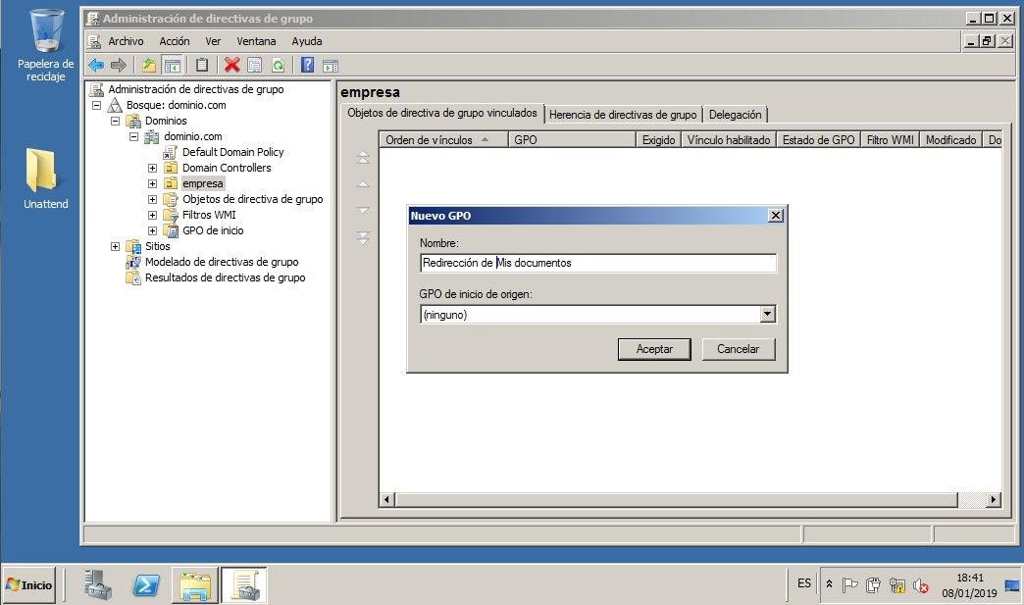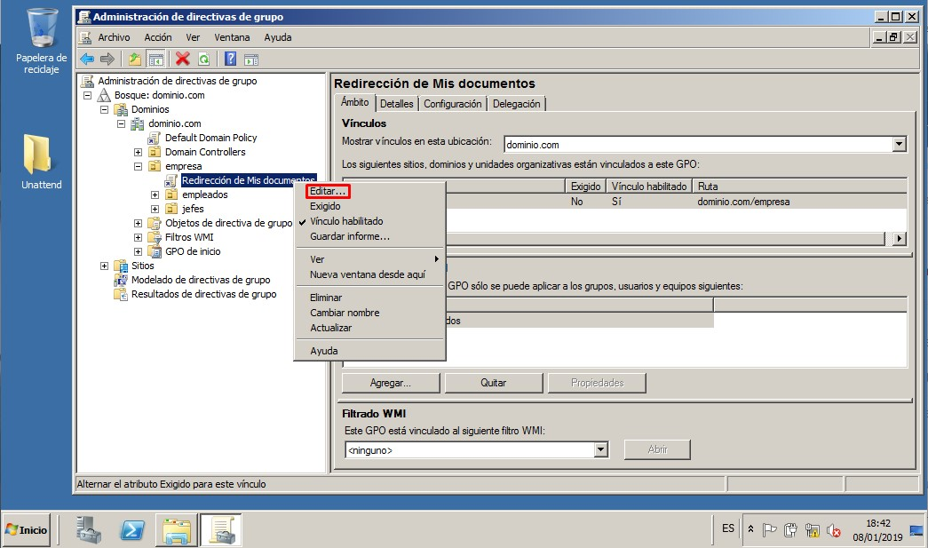

Como se puede observar es una política aplicada a usuarios (**Configuración de usuario>Directivas>Configuración de Windows>Redirección de carpetas>Documentos**).

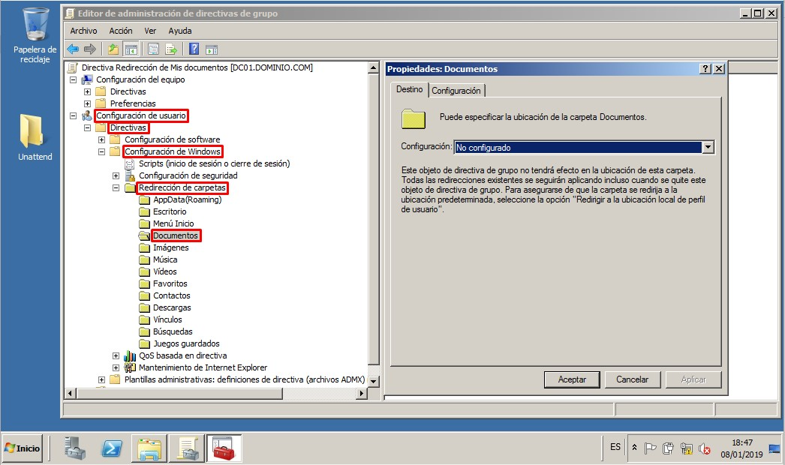

Indicamos que se trata de una configuración **básica**, donde **se crea una carpeta para cada usuario** en la **ruta UNC** que hemos habilitado para tal fin.

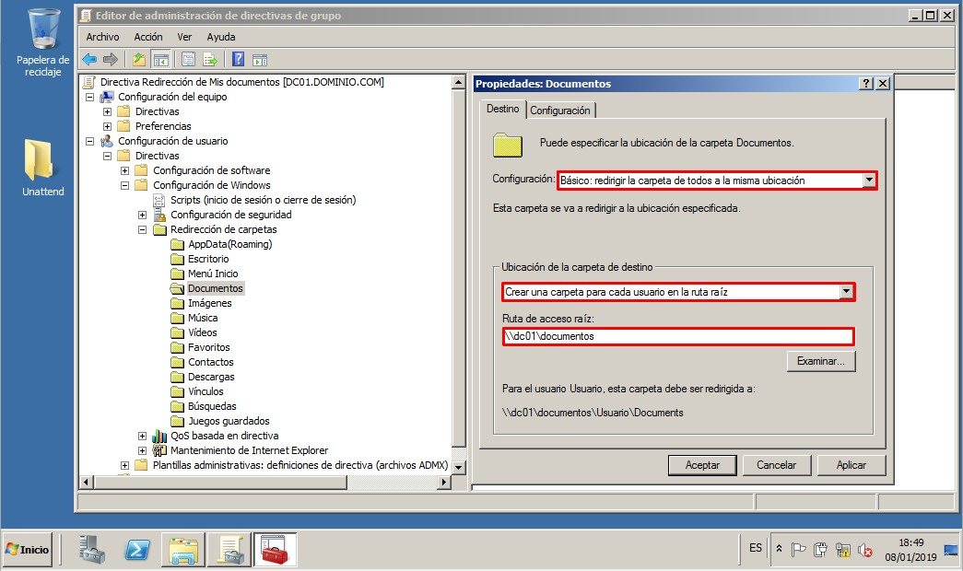

También aplicamos esta **GPO** para equipos con sistema operativo **Windows XP**.

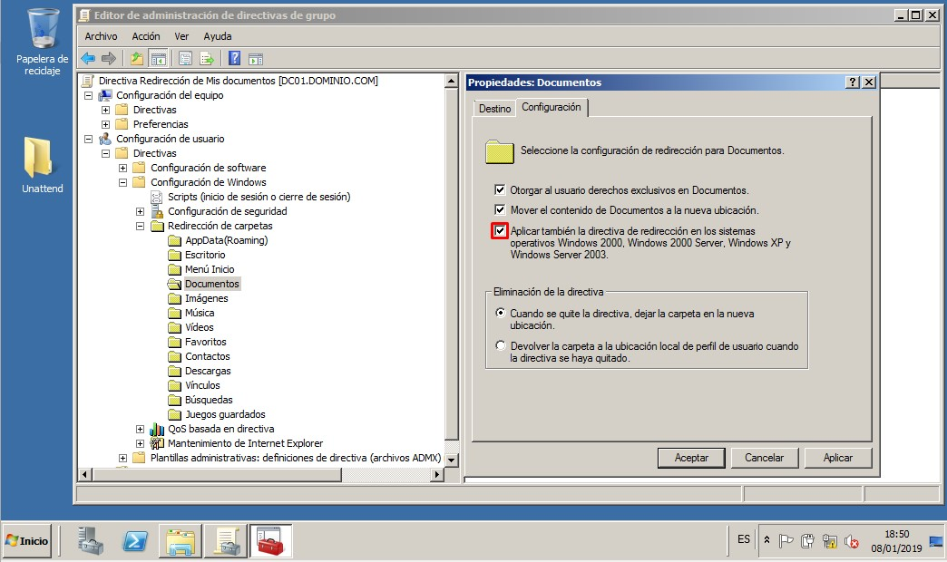

¿Cómo sabemos si se está aplicando correctamente? Al iniciar sesión, los directorios aparecen con un símbolo de dos flechas formando un círculo, independientemente del sistema operativo y que indican que se están sincronizados. Es más, cuando cerramos sesión se produce una copia o volcado de los mismos al directorio que hemos creado, de acuerdo a la GPO aplicada.

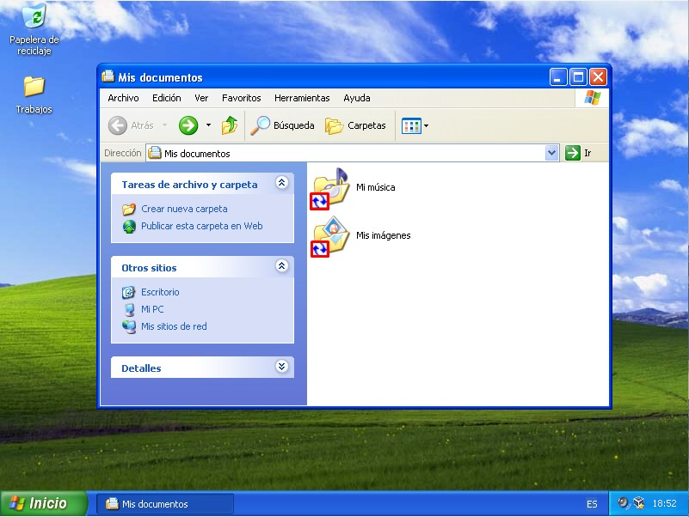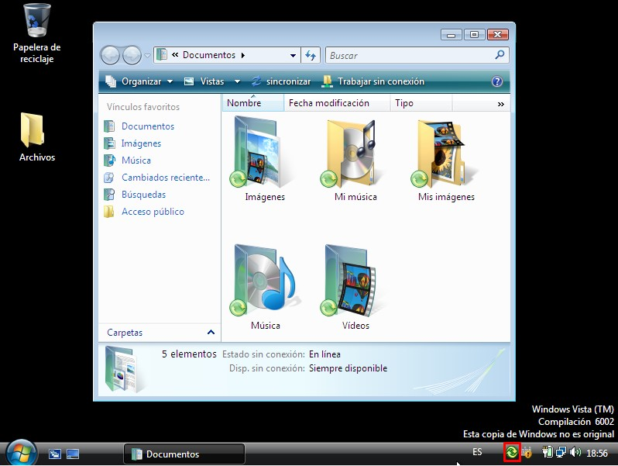

* ¿Qué es necesario realizar para mapear un recurso en una unidad del explorador de archivos de un usuario?
* Si un recurso es mapeado pero el usuario no tiene acceso, ¿cuál puede ser el problema?
* ¿Se puede usar la misma unidad de red para mapear recursos compartidos a los usuarios, aunque pertenezcan a distintos grupos o unidades organizativas?
* ¿Qué tipo de rutas se utilizan para mapear recursos en los exploradores de archivos de los usuarios?
* ¿Se puede mapear un mismo recurso compartido para varios grupos de usuarios en diferentes unidades de red? ¿Cómo se logra eso?
* ¿Qué hay que hacer para que un recurso compartido esté oculto? ¿Eso significa que es inaccesible? ¿Cuándo?
* ¿En qué consiste el mecanismo de herencia cuando hablamos de recursos compartidos?
* ¿Es necesario compartir directorios cuando el directorio padres está compartido? ¿Cuándo se hace?
* ¿Qué comando se utiliza para mapear recursos compartidos?
* ¿Con qué permisos se han compartido los directorios comunes de trabajo para los jefes? ¿Y para los trabajadaores?